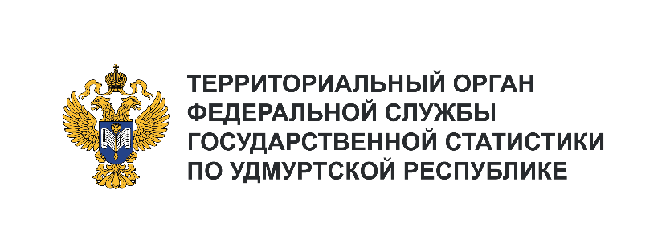**Пресс-служба Удмуртстата**

Телефон: +7 (3412) 69-50-35

e-mail: [18.01.2@](mailto:18.01.2@)rosstat.gov.ru

Информационное сообщение для СМИ

**26 сентября 2024, Ижевск**

**ВОЗЬМИ СЕБЯ В ПУТЕШЕСТВИЕ!**

27 сентября отмечается Всемирный день туризма. Это праздник всех работников туристской отрасли и индустрии гостеприимства. А еще это праздник тех, кто хоть раз ощутил себя путешественником.

По данным Всемирной туристской организации (ЮНВТО) международный туризм завершил 2023 год на уровне 88% от допандемийного периода.

Восстановление уже оказывает значительное влияние на экономику, рабочие места, рост   
и возможности для местных сообществ. Эти цифры также напоминают о важной задаче обеспечения устойчивости в развитии туризма. Полное восстановление туристической деятельности прогнозируется к концу 2024 года.

По данным Пограничной службы ФСБ, за 2023 год россияне совершили 27,1 млн поездок   
с различными целями за рубеж. Это на 16,6% больше, чем было в 2022 году.

По общему количеству поездок россиян за рубеж в 2023 году лидирует Абхазия 5,7 млн, (на 10,6% поездок больше, чем в 2022 году), на втором месте – Турция 5,6 млн (больше на 16,3%), на третьем – Казахстан 2,9 млн (больше на 9,3%), четвертое место занимают Арабские Эмираты 1,7 млн (они увеличили свой турпоток почти в полтора раза), пятое занял Египет 1,3 млн, увеличение количества поездок в 1,4 раза.

Рассмотрим ТОП-3 самых посещаемых туристами нашей республики зарубежных стран в 2023 году. Турцию посетило 16492 человека, Египет – 5873 чел., Арабские Эмираты – 5242 человека.

В числе редко посещаемых стран оказались: Эфиопия – 3 человека; Алжир, Бразилия и Намибия – по 2 чел., Иран – 1 человек.

В нашей стране, кроме зарубежного туризма, активно растет и развивается внутренний туризм. Запущен национальный проект «Туризм и индустрия гостеприимства».

В 2023 году у жителей Удмуртии самыми популярными туристическими направлениями по России стали: Краснодарский край – его посетило 12425 жителей республики; Санкт-Петербург – 3438 чел.; Республика Татарстан – 2286 чел.; Ставропольский край – 1333 чел.; Москва – 1140 человек.

Растёт рейтинг привлекательности Удмуртской Республики как туристического региона, а вместе с ним и турпоток.

Туризм в Удмуртии является перспективным сектором экономики региона. В регионе была проделана большая работа по развитию всех направлений отрасли: разработка туристских маршрутов и программ, совершенствование инфраструктуры туризма, продвижение туристских продуктов и брендов региона, развитие новых видов туризма.

В 2023 году туристами было совершено свыше 772 тыс. поездок по Удмуртии. Общее число принявших участие в различных событийных мероприятиях и обслуженных в учреждениях культуры Удмуртской Республики составило 1287 тыс. человек.

Поздравляем всех причастных с профессиональным праздником! Пусть все маршруты будут интересными и увлекательными, эмоции – яркими, а приключения – веселыми!